[***Ebu’l-Vefâ el-Buzcâni***](http://www.google.com.tr/url?sa=t&source=web&cd=8&ved=0CE8QFjAH&url=http%3A%2F%2Fgencmatematik.net%2Funlu-matematikciler%2Fel-biruni-ebu-l-reyhan-i-beyruni-ket-973-gezne-1048.html&ei=tv2KTf76BMyC4Aa7suG6Dg&usg=AFQjCNGkBAxVxFLErbB0_1Ig9YBZBvTFPQ)

***TANJANT VE COTANJANTI BULDU***

**(940 - 998)**

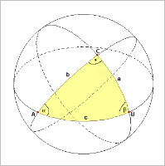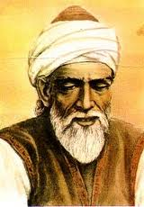

***10 Haziran 940 (H.328) tarihinde Horosan’ın Buzcan kasabasında doğdu.***

***Ebü’l Vefa, trigonometride büyük hizmetlerde bulundu, ona büyük ölçüde açıklık kazandırdı. Bilhassa, küresel trigonometride sinüs konusunu ilmi bir düşünceyle inceledi. Tanjant tabloları düzenledi. Trigonometriye tanjant, kotanjat, sekant A=1/Cos A ve kosekant A=1/sinüs A tarifve kavramlarını kazandırdı. Trigonometrinin altı esas eğrisi (grafiği) arasındaki trigonometrik oranlan ilk defa belirtti. Bu oranlar, bugün bile trigonometride grafiklerin tarifinde aynen kullanılmaktadır .  
Onun matematiğe kazandırdığı bu yenilikleri, Avrupa’da ancak beş yüzyıl kadar sonra Alman bilgini Johann Müller (1436-1476) tarafından ilk defa ortaya atılıp kullanılabildi.  
Ebü’l Vefa, üçgenler üzerinde ilk ciddi çalışmayı yapan bilgin olarak tarihe kaydolmuştur. Onun bu konudaki keşifleri, tarifleri, kavramları, çizelgeleri, daha sonra Avrupa’nın ünlü matematikçilerinden D’Alembert (1717-1178) ve Laplace ( 17 49-1827) ile çağdaşları olan büyük matematikçilerin fikir yapı larının temelinde yer bulmuştur.***

***Ebu'l Vefa 7 ve 9 kenarlı düzgün çokgenlerin yaklaşık çözümleriyle de ilgilendi. Bu hususta yeni bir geometrik metot ortaya koydu.***

***Ebu'l Vefa'nın matematik ve astronomiye ait eserleri batı bilim dünyasında 12.yüzyıldan sonra kaynak eser olarak kullanılmıştır.***